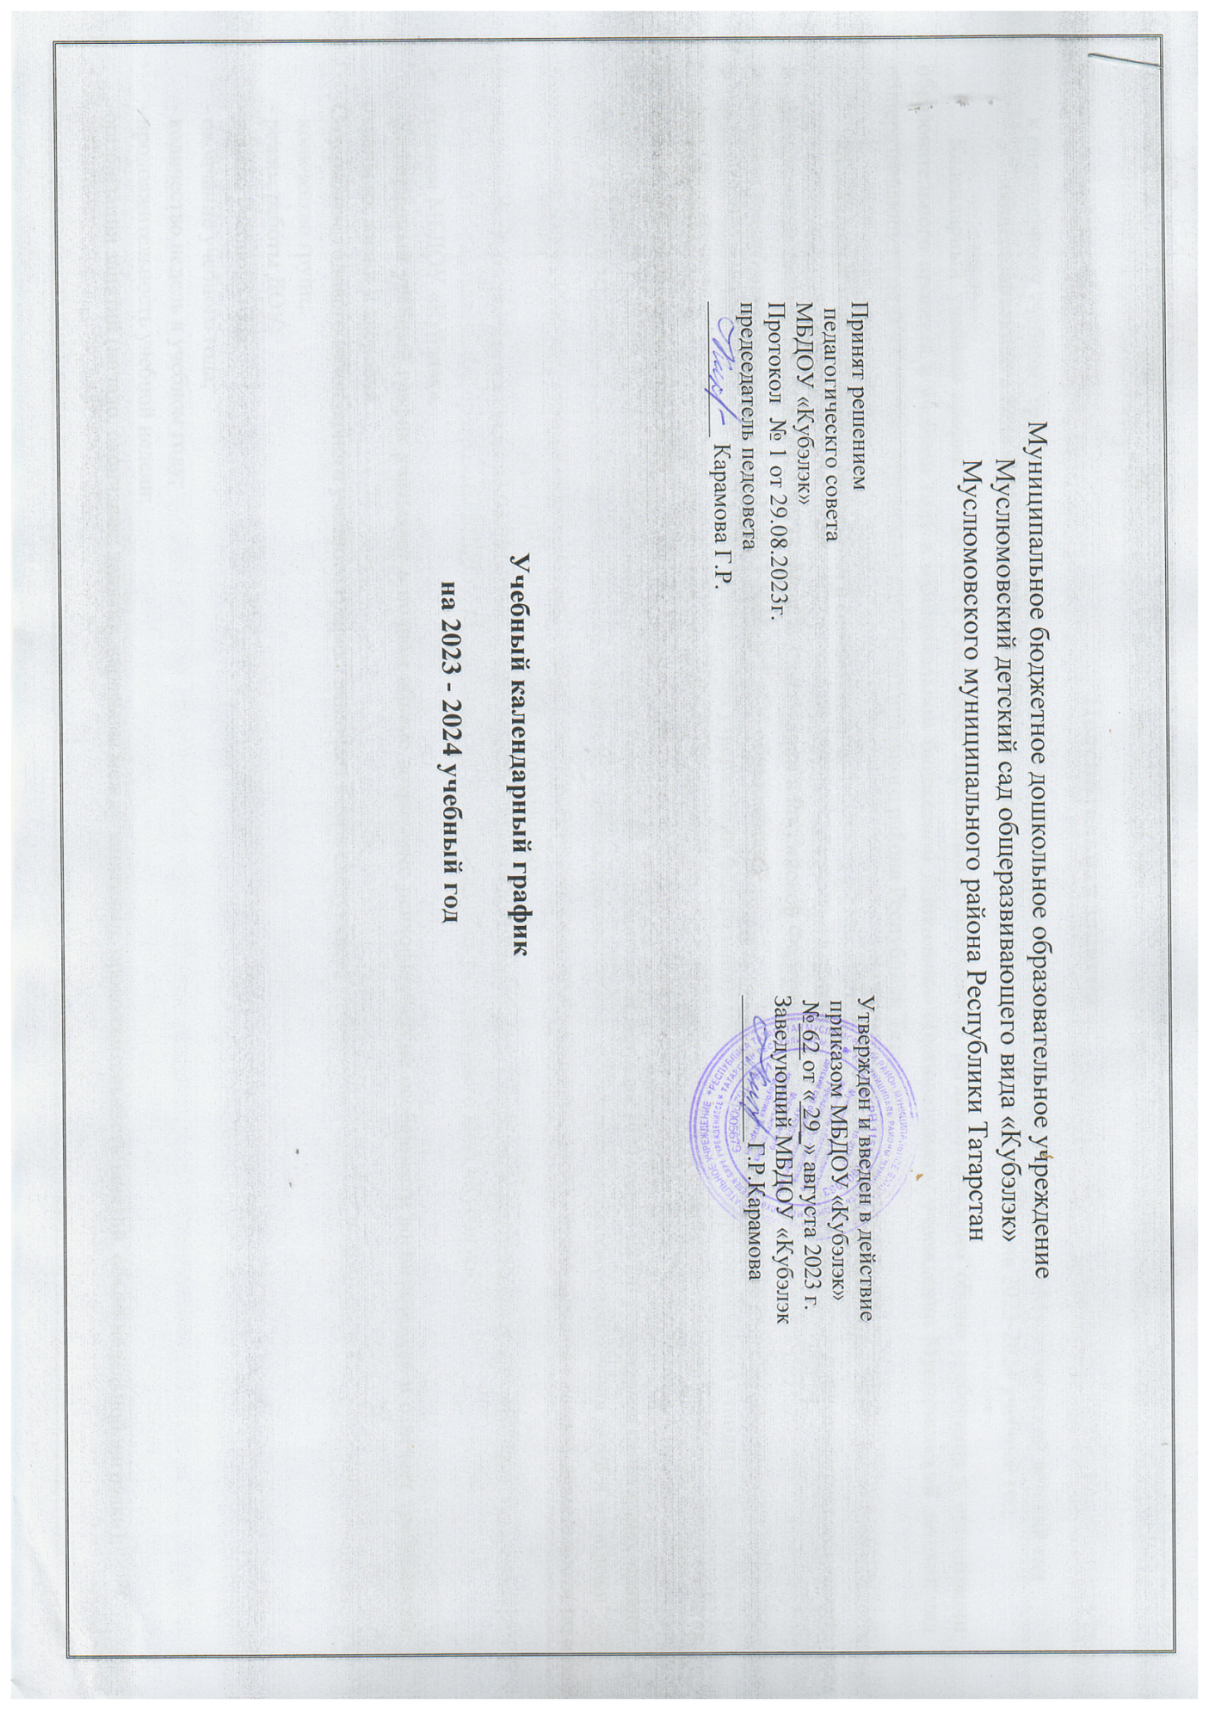

Пояснительная записка
к календарному учебному графику муниципального бюджетного дошкольного образовательного учреждения «Муслюмовский детский сад общеразвивающего вида «Кубэлэк» Муслюмовского муниципального района Республики Татарстан на 2023-2024 учебный год
Календарный учебный график – является локальным нормативным документом, регламентирующим общие требования к организации образовательного процесса в учебном году в муниципальном бюджетном дошкольном образовательном учреждении Муслюмовский детский сад общеразвивающего вида «Кубэлэк» Муслюмовского муниципального района Республики Татарстан.
Календарный учебный график разработан в соответствии с:
- федеральным законом от 29.12.2012 №273-ФЗ «Об образовании в Российской Федерации»;
- законом Республики Татарстан от 22.07.2013 №68-ЗРТ «Об образовании»
- приказом Минобрнауки России от 17.10.2013 №1155 «Об утверждении федерального государственного образовательного стандарта дошкольного образования»;
- конвенцией о правах ребенка ООН;
- Постановлением Главного государственного санитарного врача Российской Федерации от 28 сентября 2020 года N 28 Об утверждении санитарных правил СП 2.4.3648-20 "Санитарно-эпидемиологические требования к организациям воспитания и обучения, отдыха и оздоровления детей и молодежи";
- приказом Минобрнауки России от 30.08.2013 №1014 «Об утверждении порядка организации и осуществления образовательной деятельности по основным общеобразовательным программам дошкольного образования»;
- законом Республики Татарстан от 03.03.2012 №16 «О государственных языках Республики Татарстан и других языках в Республике Татарстан»;
- основной образовательной программы МБДОУ Муслюмовский детский сад общеразвивающего вида «Кубэлэк»;
- Уставом МБДОУ «Кубэлэк».
Календарный учебный график учитывает в полном объеме возрастные психофизические особенности воспитанников и отвечает требованиям охраны их жизни и здоровья.
Содержание годового календарного учебного графика включает в себя следующее:
- количество групп;
- режим работы ДОУ;
- начало учебного года;
- окончание учебного года;
- количество недель в учебном году;
- продолжительность учебной недели;
-организации занятий (начало, окончание; занятия, перерывы между занятиями, продолжительность занятий, объем недельной нагрузки);

- сроки проведения мониторинга достижения детьми планируемых результатов освоения основной общеобразовательной программы дошкольного образования;
- праздничные дни;
- сроки проведения каникул, их начало и окончание;
- работа ДОУ в летний период.
Календарный учебный график обсуждается и принимается Педагогическим советом и утверждается приказом заведующей ДОУ до начала учебного года. Все изменения, вносимые ДОУ в годовой календарный учебный график, утверждаются приказом заведующего образовательного учреждения по согласованию с учредителем, и доводятся до всех участников образовательного процесса.

Календарный учебный график на 2023-2024 учебный год
№ п/п | Содержание
1 | Количество групп | 6
2 | Режим работы ДОУ | С 7.00-17.30 (10,5 час)
3 | Начало учебного года | 01.09.2023
4 | Окончание учебного года | 31.05.2024
5 | Количество недель | 36
6 | Продолжительность учебной недели | 5 дней (понедельник-пятница)
7 | Начало занятий (в первой половине дня) | Вторая группа раннего возраста | Младшая группа | Средняя  группа | Старшая  группа | Подготови-тельная  группа №1 | Подготовительная  группа №2
7 | Начало занятий (в первой половине дня) | 9.00 | 9.00 | 9.00 | 9.00 | 9.00 | 9.00
8 | Окончание занятий (в первой половине дня) | 9.30 | 9.40 | 9.50 | 10.00 | 10.50 | 10.50
9 | Перерывы между занятиями (не менее) | 10 мин | 10 мин | 10 мин | 10 мин | 10 мин | 10 мин
10 | Продолжительность занятий | 10 мин | 15 мин | 20 мин | 25 мин | 30 мин | 30 мин
11 | Объем недельной нагрузки | 10 | 10 | 10 | 13 | 15 | 15
12 | Мониторинг достижения детьми планируемых результатов освоения основной общеобразовательной программы дошкольного образования | 16.10.23 г. - 27.10.23 г.  15.04.24 г. - 26.04.24 г.
13 | Праздничные дни | 1,2,3,4, 5,6,7,8,9 января – новогодние каникулы;  23 февраля –День защитников отечества  8 марта- Международный женский день;  1 мая - Праздник весны и труда;  9 мая - День Победы;  12 июня - День России;  2 мая - Ураза байрам  30 августа- День Республики Татарстан;  4 ноября- День народного единства;  6 ноября- День Конституции Республики Татарстан.
14 | Каникулы | Летние каникулы с 1.06.2024 по 31.08.2024
15 | Работа ДОУ в летний период | Функционирует в обычном режиме

